13 день. ДЕНЬ РАЙОНА.
Палеонтологическая столица региона. Так называют Абатский район Палеонтологическая столица региона. Так называют Абатский район.
В этом году он отмечает столетний юбилей.
Сегодня Абатский район — сильная сельскохозяйственная территория. Инвестиционный климат благоприятный. Бизнес готов вкладывать средства в создание и развитие различных сфер экономических сфер экономики.
Мы гордимся, что мы живем на Абатской земле. Еще раз заявить об этом будет нелишним, поэтому день 17 июля в лагере «Радуга» прошел под тематикой «День района».
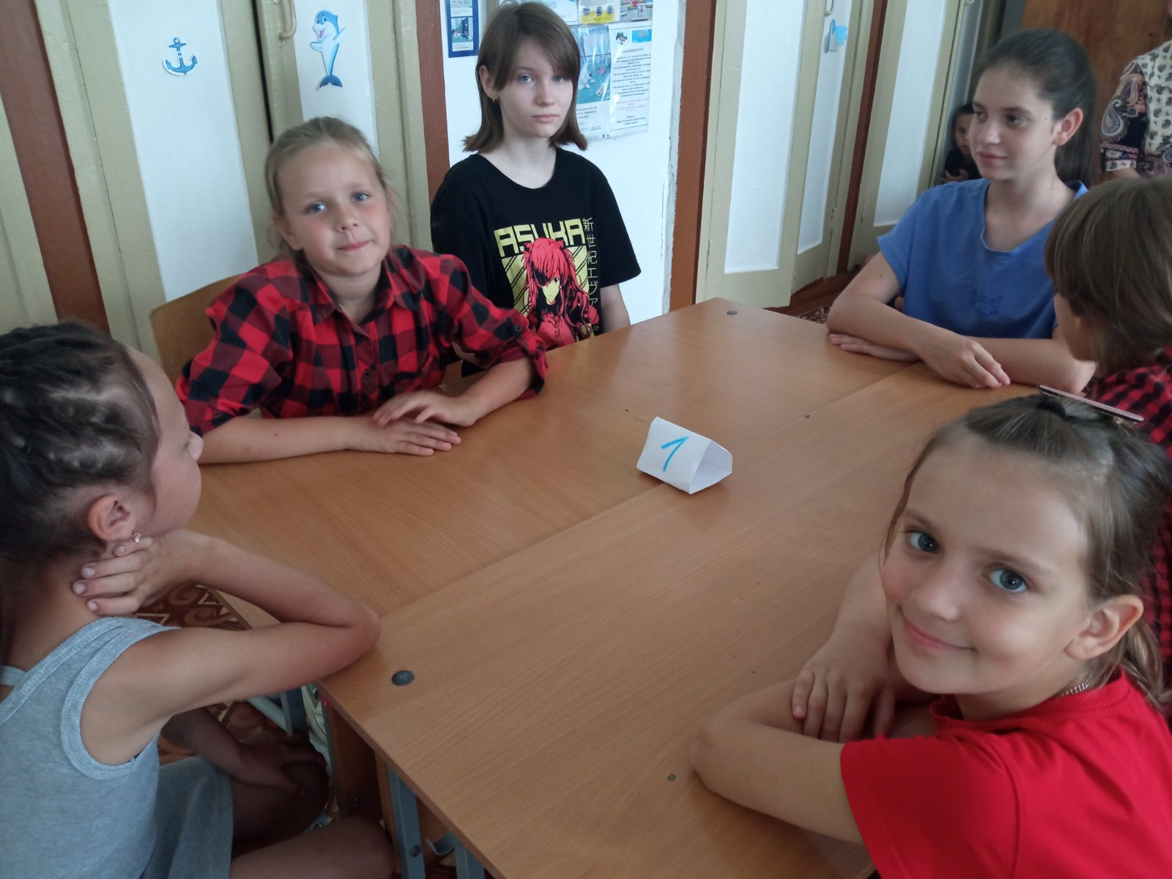
После завтрака детям была рассказана история возникновения Абатского района, были названы основные даты, имена. Особый упор был сделан на то, что наша Родина-это кладезь богатств, и почему наш район называют палеонтологической столицей района. Далее дети уже применили полученные знания на практике. На квесте « Любимый район» воспитанники отвечали на вопросы, разгадывали ребусы, рисовали символику и создавали логотипы Абатского района.
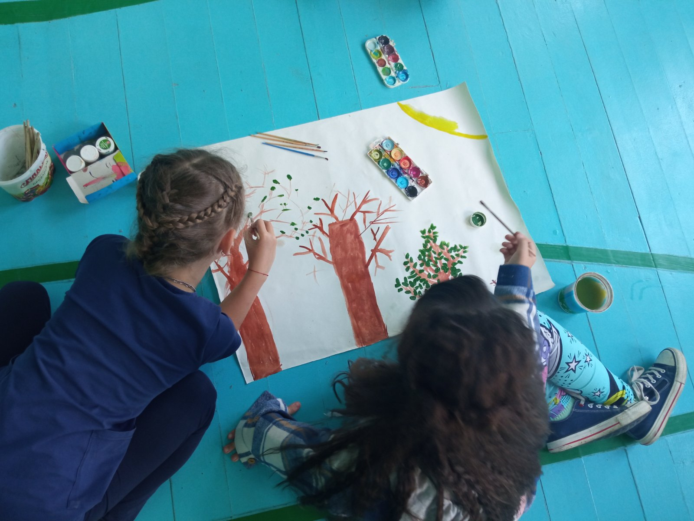

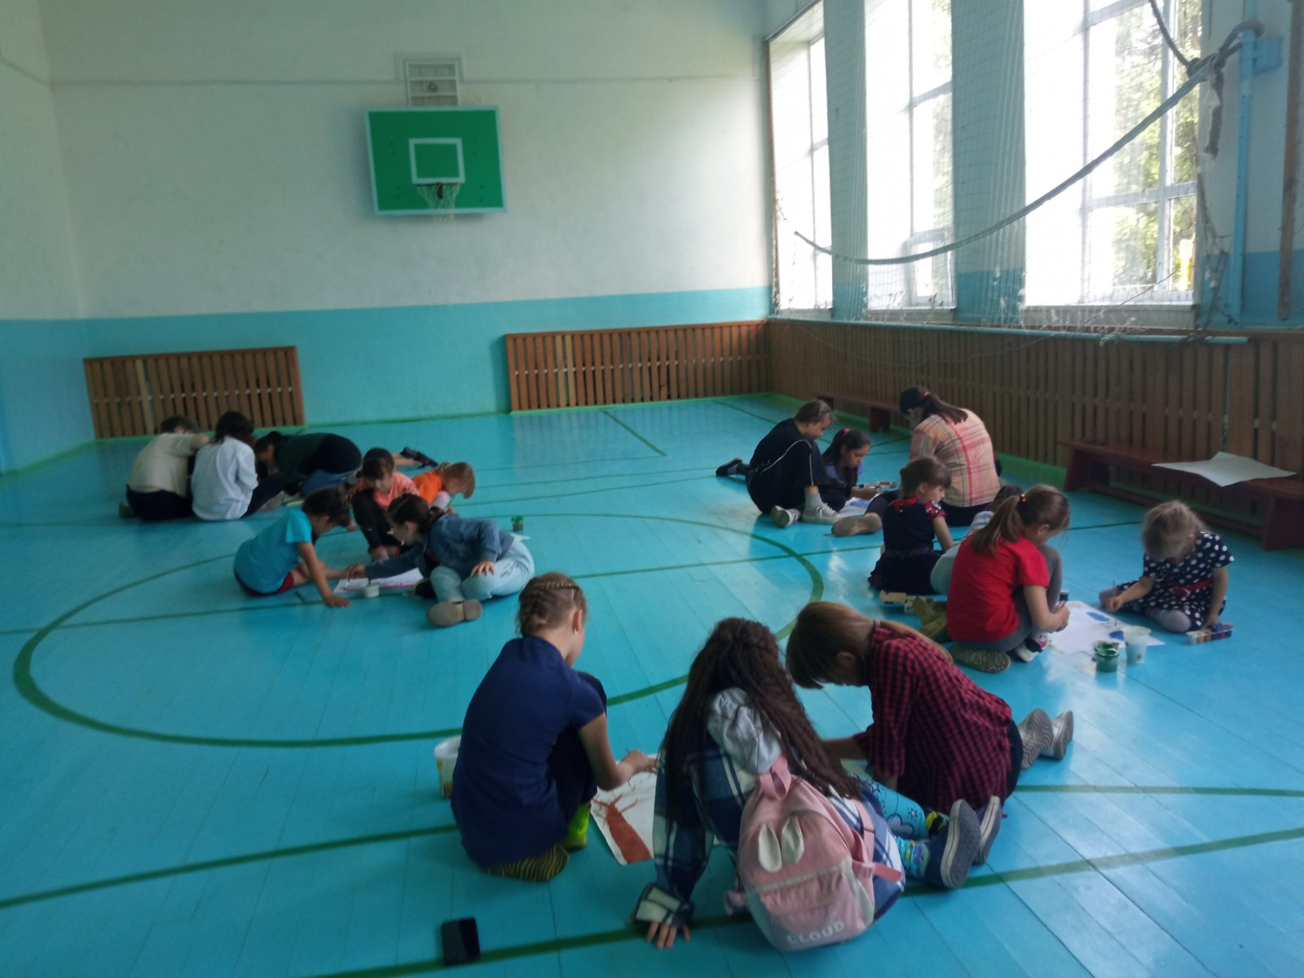

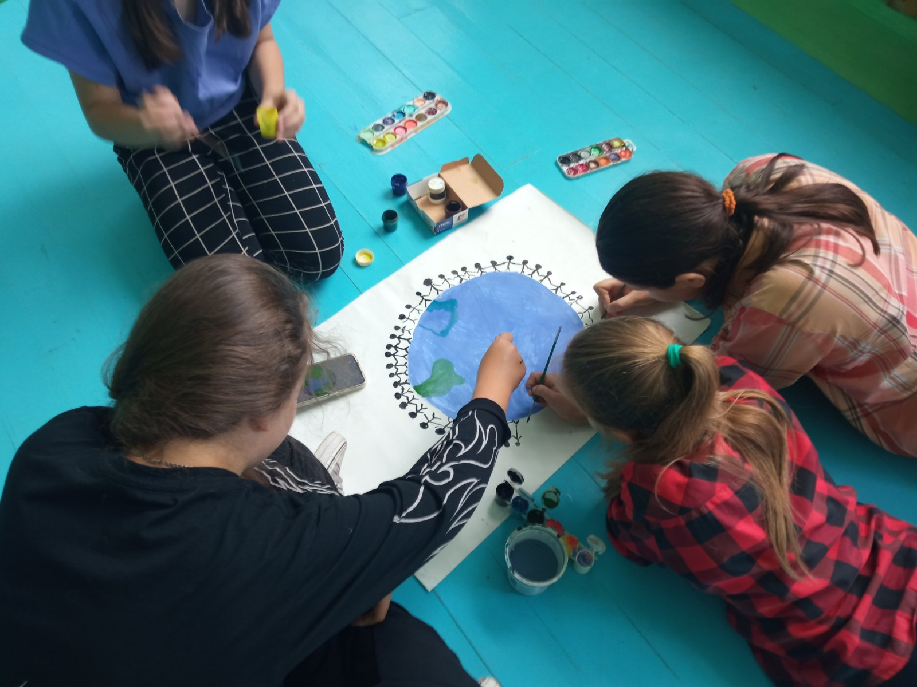
Также для детей был проведен музейный урок с показом заповедных уголков нашей необъятной Родины. Завершением дня стала исконно-русская игра « Лапта».

